2020年全国竞走裁判员培训报名操作说明
请各相关培训人员所属单位的管理员在中国田协官网专业人员管理系统网址：http://referee.athletics.org.cn/
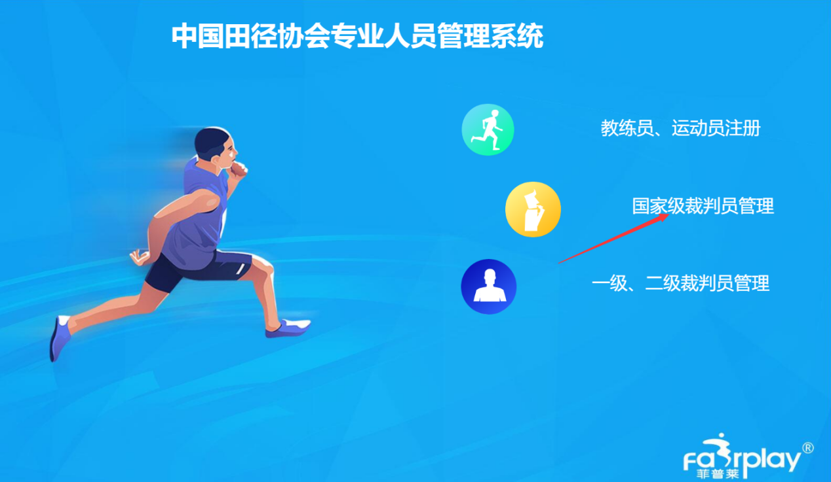
1.选择单位端登录，输入用户名和密码，进入系统
- 相关单位登录系统后，找到左边导航的“报名培训”，打开显示右边页面，选择“2020年全国竞走裁判员培训班”进行报名。
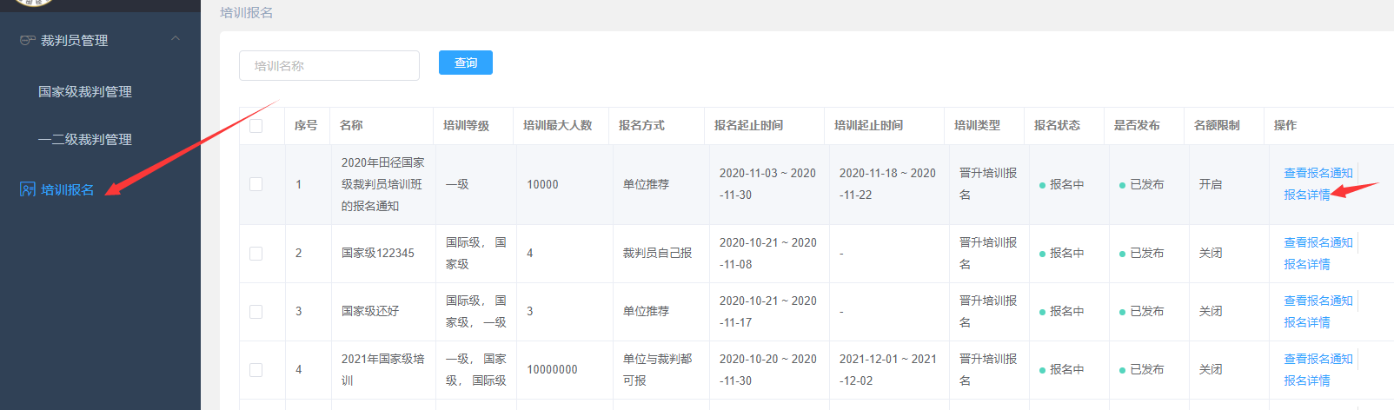
- 点击“推荐裁判员”按钮，在弹出的列表中选择各单位推荐的裁判员，点击“推荐裁判员”报名本次裁判培训，如需取消推荐勾选点击“取消裁判推荐”。
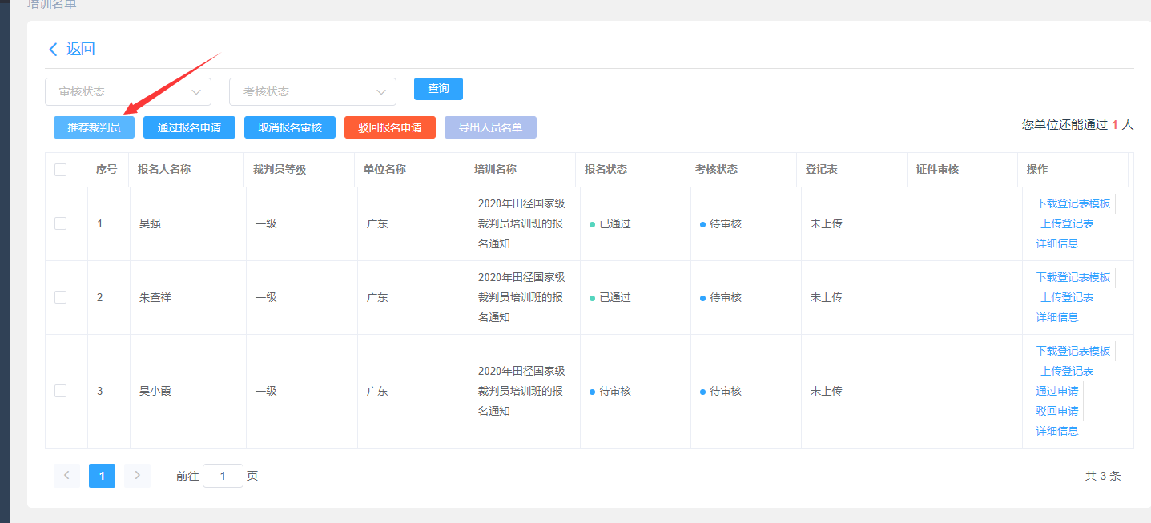
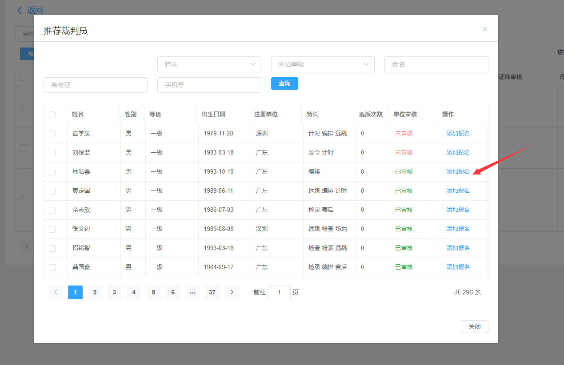

4、推荐成功的裁判员将显示在本次培训列表中，并将”2020年全国竞走裁判员培训班回执表”（见后面附件） 发给相关推荐培训的裁判员，裁判员填写完成后，由各省相关管理单位盖章，并制作成扫描件在系统中上传，即可完成报名。
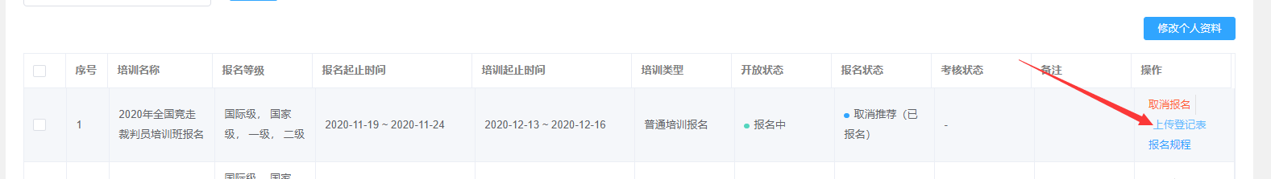

2020年全国竞走裁判员培训班回执表

姓 名 |  | 性别 |  | 身份证号
工作单位 |  |  | 外语程度 |  | 手机号
主要参加全国竞走培训班经历（时间、地点）
主要担任竞走裁判工作经历（时间、地点、竞赛名称）
省体育部门意见 | 盖章 2020年 月 日
所属省、自治区、直辖市、系统：

